41 INFO o SmS  | per diventare eXpert, occupato, di Alto profilo > subito  www.paraUniversita.it  Alta formazione x Lavoro non precario
392 8233 155  serveQualcosa@gmail.com  08 Feb e- Tu,  partecipi allo STAGE   che informa e presenta  la Specializzazione ?    Sì. poi frequenterò  Il CORSO 34.a25  specialisTico | 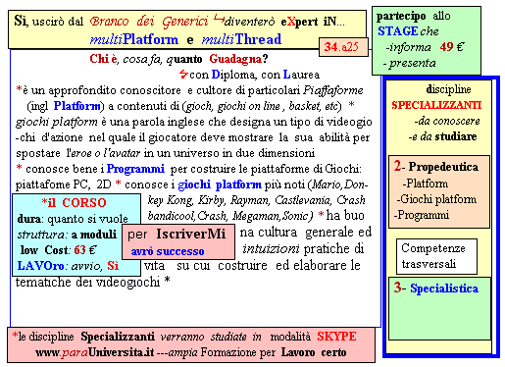  Il corso ed i suoi contenuti personalizzeranno il mio curriculum | Specializzazione: suggerita post Diploma  Non universitaria, Low cost, breve

